Medieninformation

portraittheater
Geheimsache Rosa Luxemburg
von Sandra Schüddekopf und Anita Zieher mit Originaltexten von Rosa Luxemburg

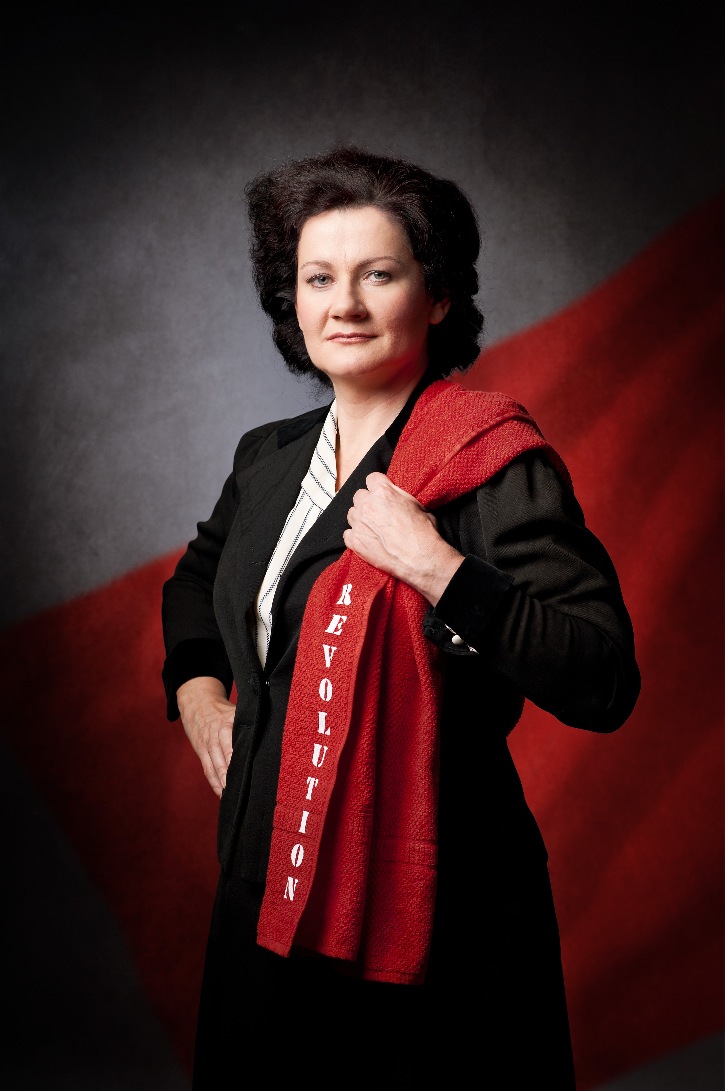
„Zu sagen was ist, bleibt die revolutionärste Tat.“ Rosa Luxemburg

Rosa Luxemburg redet, polarisiert, stört. Die bedeutende Kämpferin, Theoretikerin und Politikerin der europäischen Arbeiterbewegung wird von den einen verherrlicht, von den anderen verdammt. Ihr gewaltsamer Tod, die Gefängnisaufenthalte, das unbedingte Einstehen für ihre Ansichten, der Kampf für die Rechte der Arbeiterinnen und Arbeiter waren einzigartig in der Geschichte. Ihre Briefe zeugen von einer sensiblen und unerschütterlich optimistischen Einstellung. Ihre Reden gelten als brillante Glanzstücke der Rhetorik. Aber sie wird auch als Abtrünnige und Aufhetzerin gesehen, als Theoretikerin auf Irrwegen.
Sich mit Rosa Luxemburg zu beschäftigen – rentiert sich das heute noch? Über Themen wie Pazifismus, Kapitalismus, Kommunismus und internationale Solidarität zu reden – darf man das heute überhaupt? portraittheater wagt sich an das Denken dieser bedeutenden und umstrittenen Vordenkerin heran.

mit Anita Zieher (Schauspiel) und Ingrid Oberkanins (Percussion)

Regie: Sandra Schüddekopf
Bühnenkonzept: Eva-Maria Schwenkel
Kostümbild: Caterina Czepek
Texte: Sandra Schüddekopf, Anita Zieher sowie Originaltexte von Rosa Luxemburg
Komposition: Ingrid Oberkanins

Koproduktionspartner: AK OÖ, Theater Drachengasse

Termine: Wien-Premiere 17. 02. 2016, 19.30 Uhr
Schulvorstellung: 08.03.2016, 10.00 Uhr

Preise: Euro 28,-/24,-/20,-/16,-.

Die Karten für die Schulvorstellung kosten Euro 8,-.

Kartenvorverkauf: 1040 Wien, Argentinierstraße 37
von Montag bis Samstag von 13.00 bis 18.00 Uhr
Karten Hotline: 01/501 65/3306
www.akzent.at
Pressefotos in 300dpi und –texte für Ihre Ankündigung stehen auf unserer Website www.akzent.at in unserem Pressebereich zur Verfügung.

